HOẠT ĐỘNG TRẢI NGHIỆM CHÀO MỪNG
NGÀY THÀNH LẬP QUÂN ĐỘI NHÂN DÂN VIỆT NAM 22/12
LỚP 4TA1-TRƯỜNG MẦM NON TRỰC MỸ

Hòa chung trong không khí phấn khởi, tự hào của cả nước hướng tới kỷ niệm 81 năm Ngày thành lập Quân đội Nhân dân Việt Nam 22/12, lớp 4TA1 trường Mầm non Trực Mỹ đã tích cực tham gia chuỗi hoạt động trải nghiệm ý nghĩa, thiết thực, phù hợp với lứa tuổi mầm non. Thông qua chuỗi hoạt động trải nghiệm, các cô giáo đã tổ chức cho trẻ tìm hiểu về hình ảnh chú bộ đội Cụ Hồ bằng nhiều hình thức sinh động như: trò chuyện, xem tranh ảnh, video minh họa, nghe kể chuyện về chú bộ đội, hát các bài hát thiếu nhi ca ngợi Quân đội Nhân dân Việt Nam.
Các hoạt động giúp trẻ bước đầu hiểu được vai trò, nhiệm vụ của các chú bộ đội trong sự nghiệp bảo vệ Tổ quốc, từ đó hình thành ở trẻ tình cảm yêu quý, kính trọng và biết ơn những người lính đang ngày đêm canh giữ bình yên cho đất nước.
Bên cạnh đó, trẻ còn được tham gia các hoạt động trải nghiệm thực hành như: Tô màu trang phục chú bộ đội, làm đồ dùng – đồ chơi theo chủ đề, tham gia các trò chơi vận động mô phỏng hoạt động rèn luyện của người lính. Không khí các hoạt động diễn ra sôi nổi, hào hứng, tạo cho trẻ niềm vui, sự mạnh dạn, tự tin và tinh thần đoàn kết khi tham gia cùng bạn bè.
Chuỗi hoạt động trải nghiệm chào mừng Ngày thành lập Quân đội Nhân dân Việt Nam của lớp 4TA1 không chỉ góp phần giáo dục truyền thống yêu nước, lòng tự hào dân tộc cho trẻ mà còn giúp trẻ phát triển toàn diện về nhận thức, kỹ năng và cảm xúc xã hội. Đây là hoạt động ý nghĩa, góp phần nâng cao chất lượng giáo dục, tạo dấu ấn đẹp trong các hoạt động giáo dục của nhà trường. Thông qua những trải nghiệm gần gũi, thiết thực, các bé lớp 4TA1 trường Mầm non Trực Mỹ đã có thêm những hiểu biết ban đầu về ngày 22/12 – một ngày lễ lớn của dân tộc, từ đó nuôi dưỡng trong trẻ những mầm non yêu nước ngay từ những năm đầu đời.
Những hoạt động chào mừng Ngày thành lập Quân đội Nhân dân Việt Nam 22/12 của lớp 4TA1 trường Mầm non Trực Mỹ đã để lại nhiều ấn tượng tốt đẹp, góp phần nâng cao chất lượng giáo dục toàn diện, tạo môi trường học tập thân thiện, tích cực cho trẻ. Hoạt động không chỉ mang ý nghĩa giáo dục sâu sắc mà còn là minh chứng cho sự quan tâm, đổi mới trong công tác tổ chức các hoạt động trải nghiệm của nhà trường.

Dưới đây là một số hình ảnh của các bé lớp 4 tuổi A1 trường mầm non Trực Mỹ.
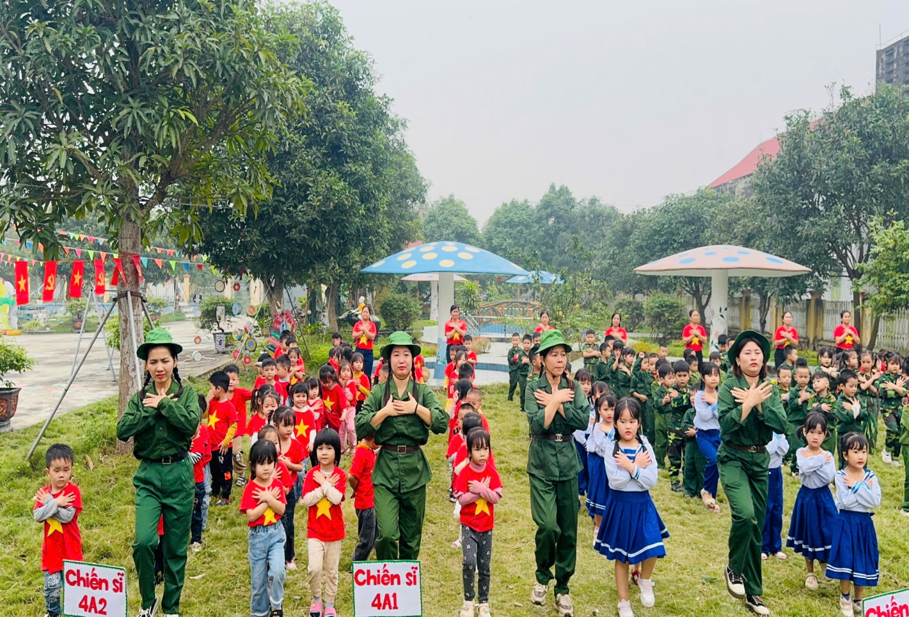
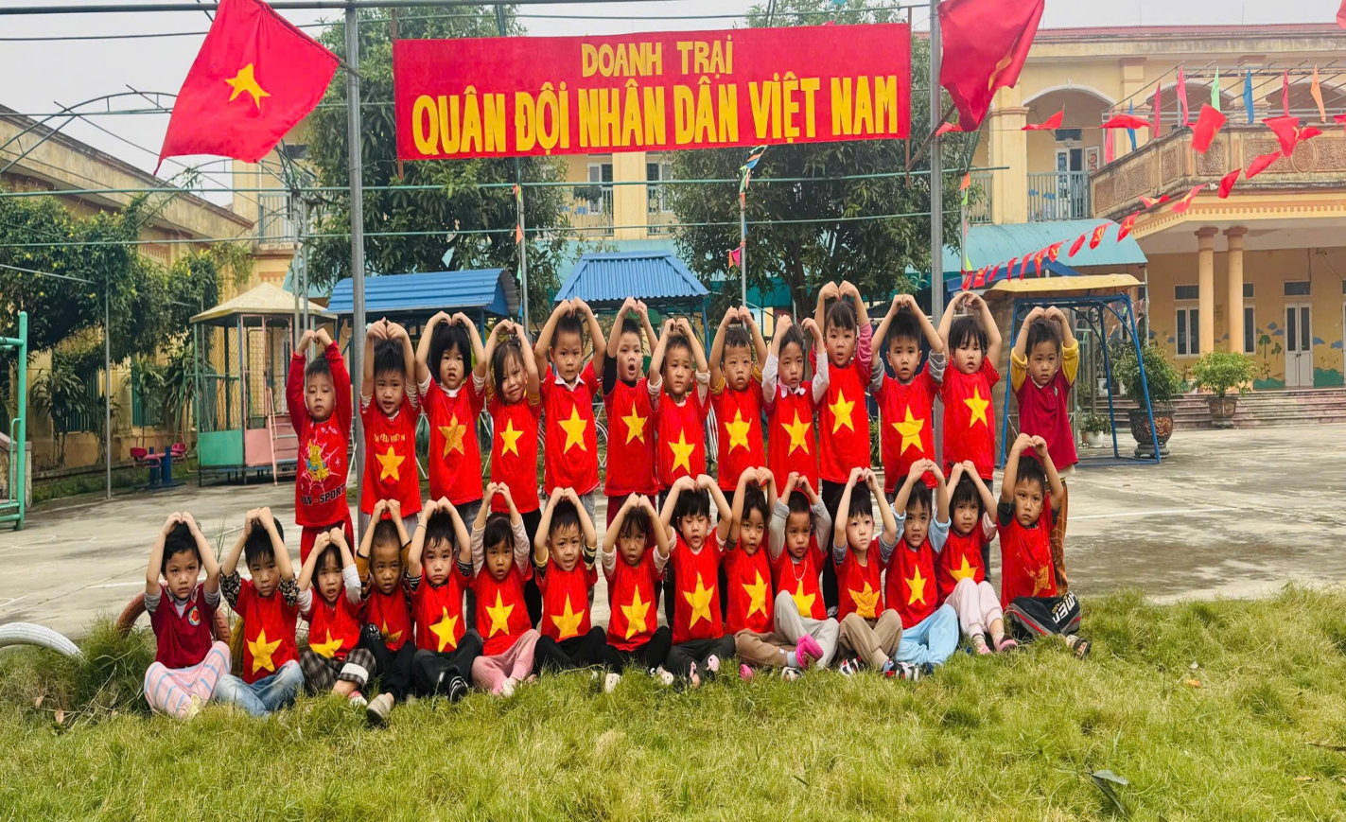

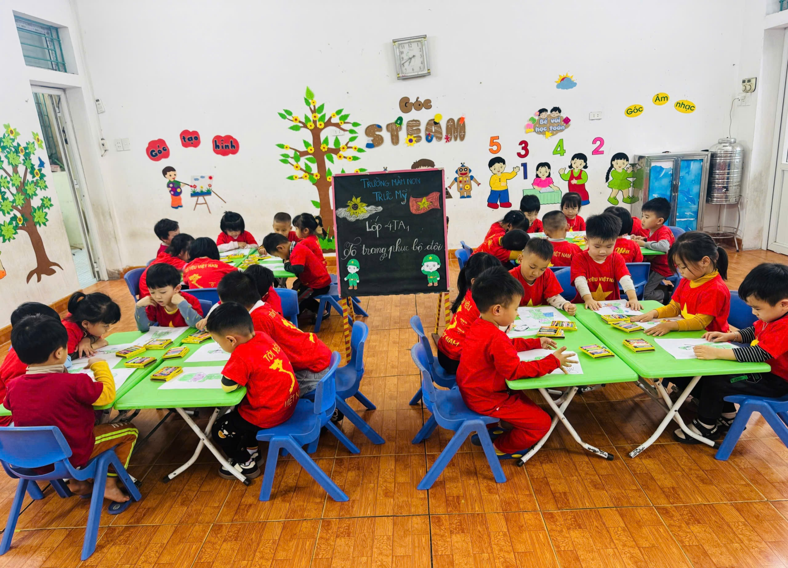
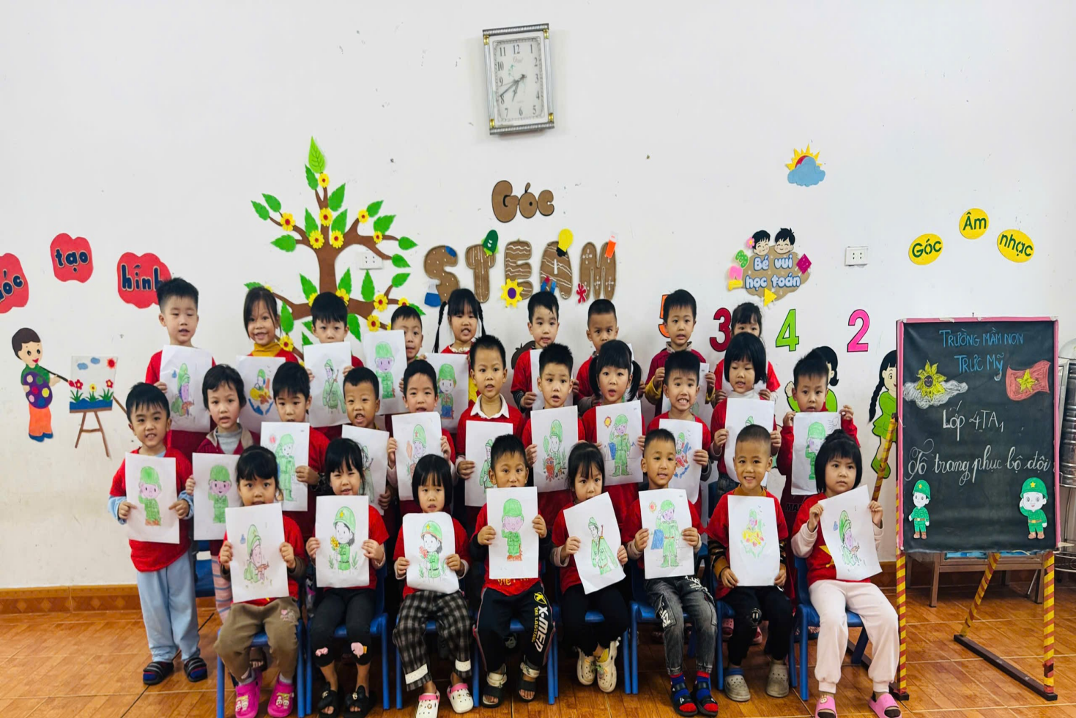
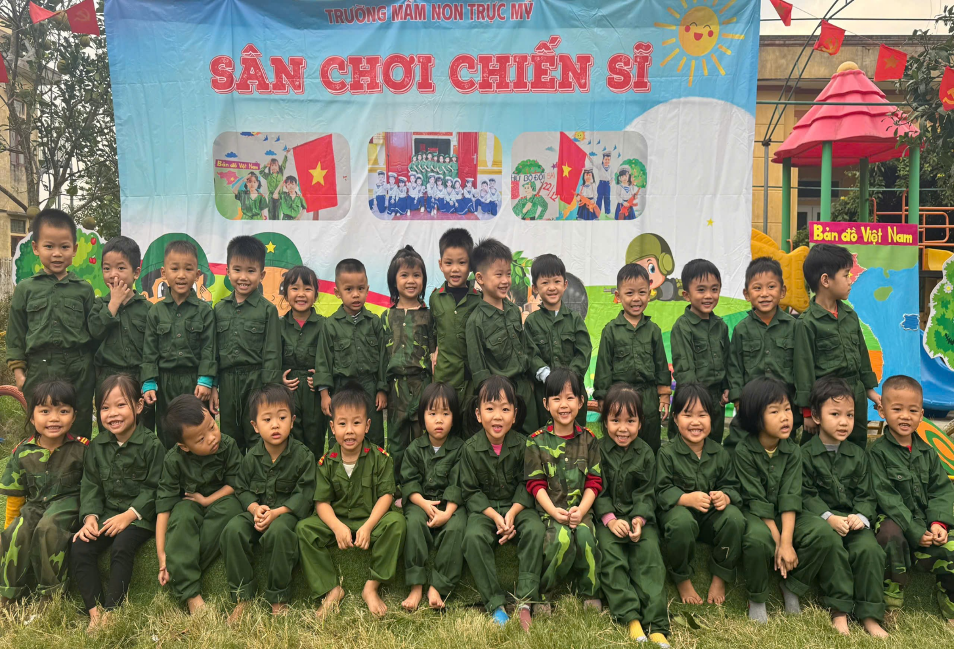

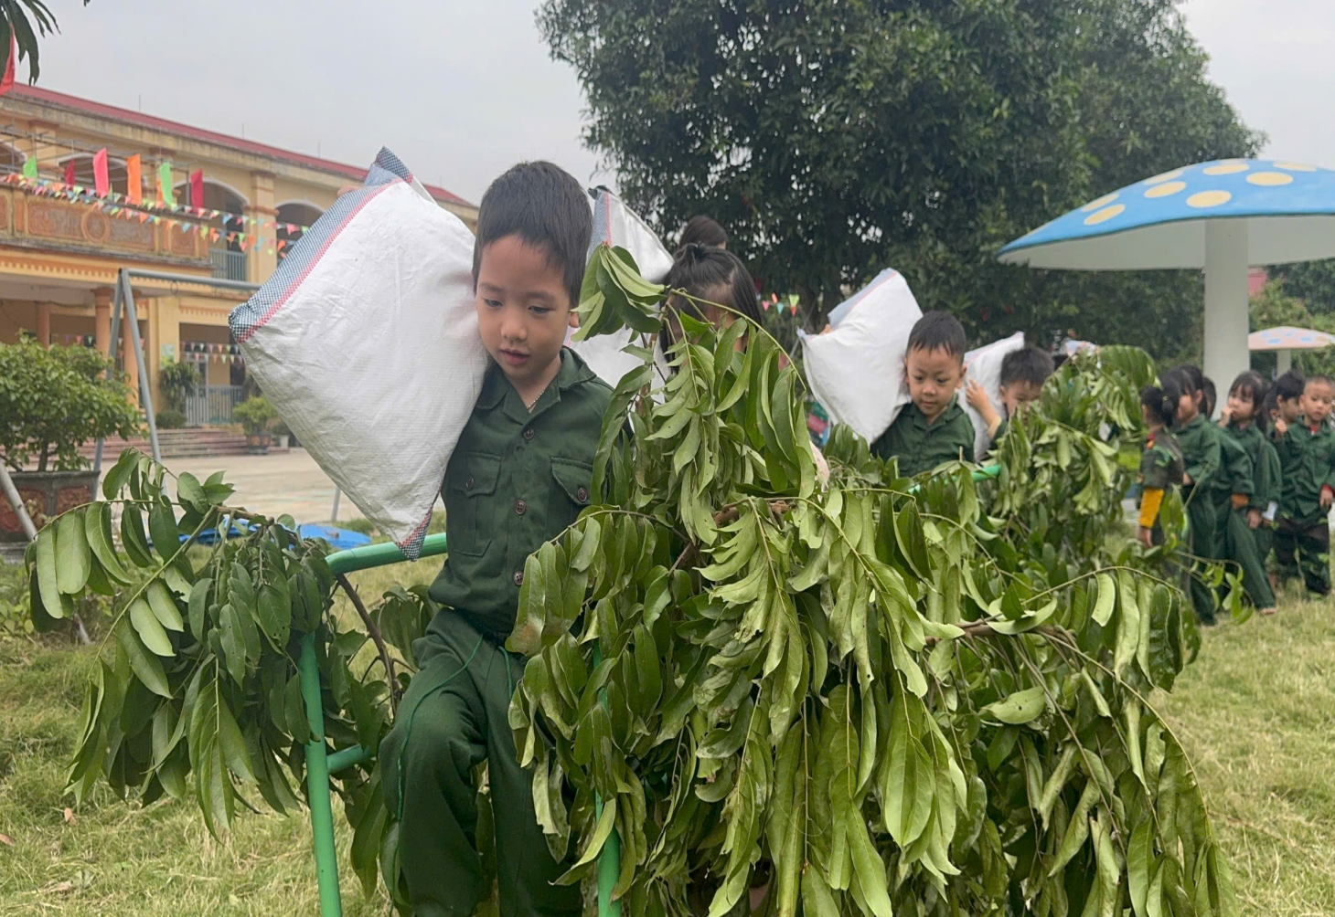
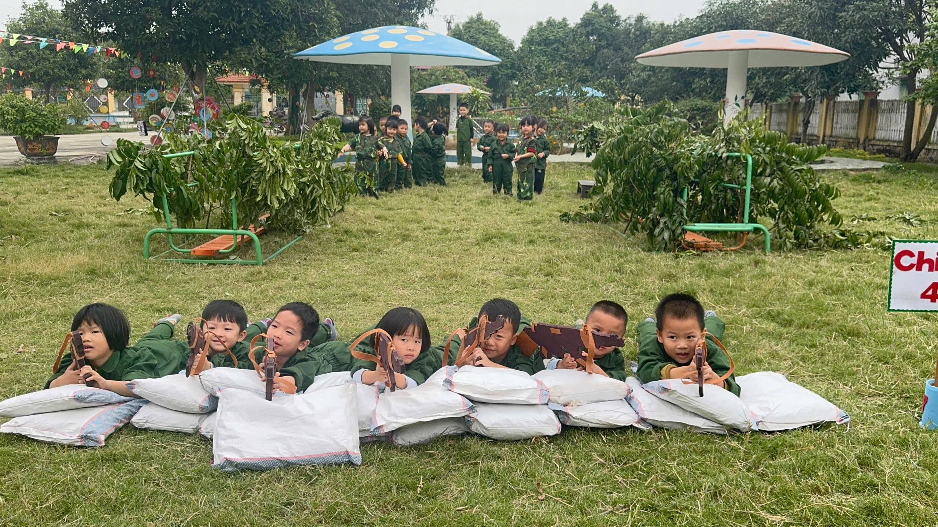
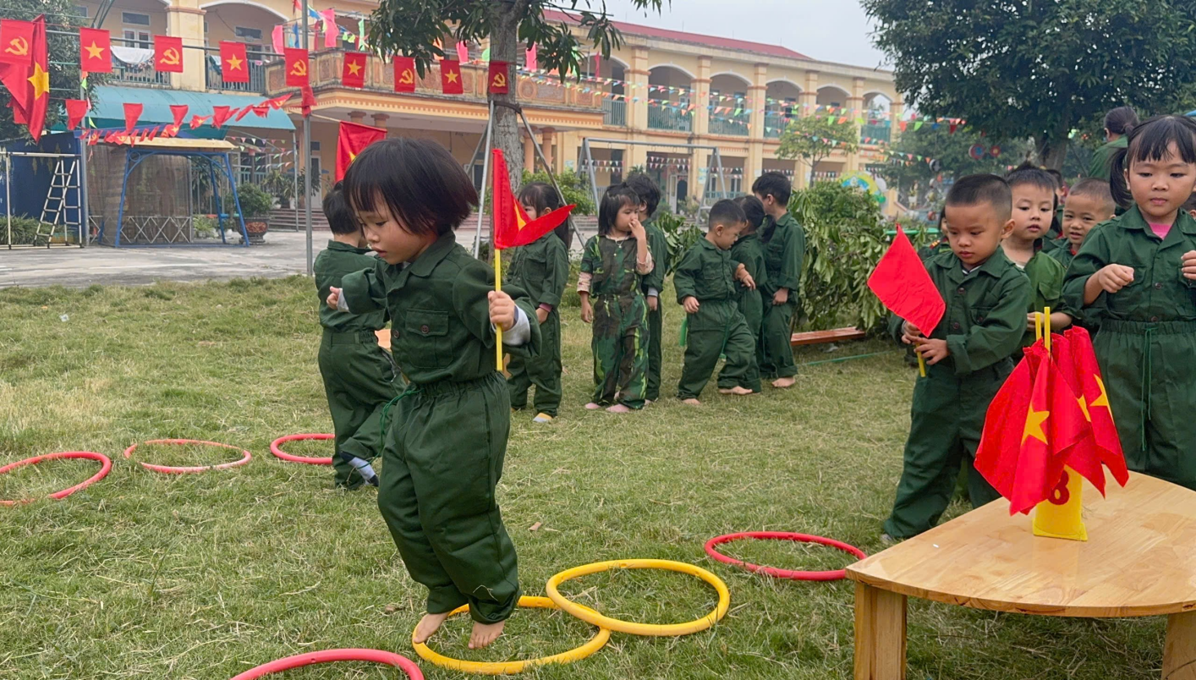
Trong các hoạt động trải nghiệm thiết thực chào mừng ngày Thành lập Quân đội nhân dân Việt Nam đã giáo dục các con niềm tự hào dân tộc, lòng yêu nước. Qua đây cô và trò lớp 4TA1 Trường mầm non Trực Mỹ gửi tình cảm và những lời chúc yêu thương tới các chú bộ đội. Kính chúc các chú bộ đội thật nhiều sức khỏe, chắc tay súng bảo vệ chủ quyền thiêng liêng của Tổ quốc.

Bài viết lớp 4 Tuổi A1 Trường mầm non Trực Mỹ.
Giáo viên: Phạm Thị Nhung-Nguyễn Thị Thanh

